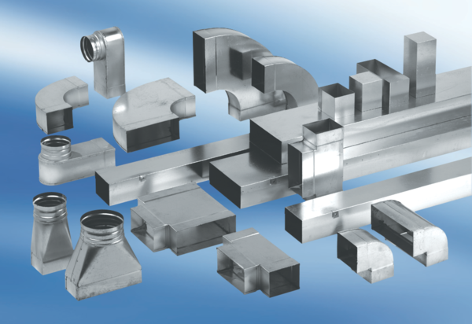Elément de raccordement, asymétrique USAN55/220/100Unité de conditionnement : 1 pièceGamme: K
Numéro de référence : 0055.0660Fabricant : MAICO

